

Ik ben Klaar met mijn werk

Wat moet ik nu doen?

Ik ben klaar met mijn werk!

*Wat mag ik nu doen?*

**Lees een boek.**

**Werk je lessen af.**

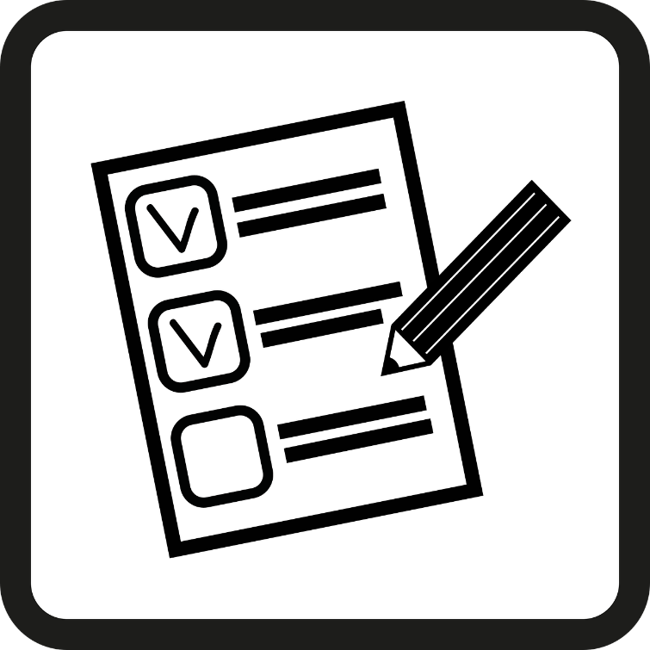



**Oefen voor je toets of dictee.**

**Maak een tekening.**

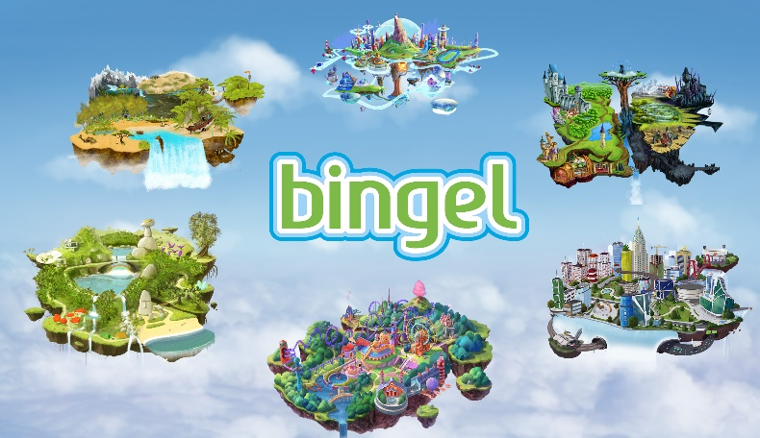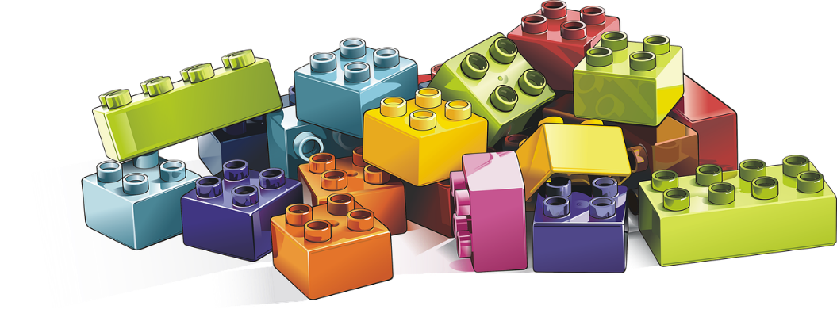

**Bouw iets met LEGO.**

**Oefen op Bingel.**

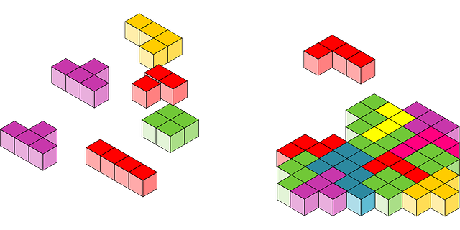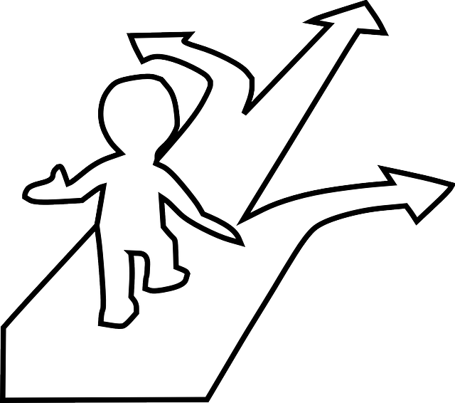

**Speel een Smartgame.**

**Je mag kiezen uit de kieskast.**

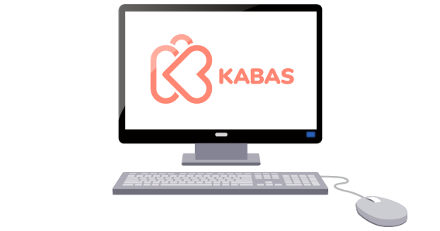

**Oefen op Kabas.**

**Beluister een podcast**

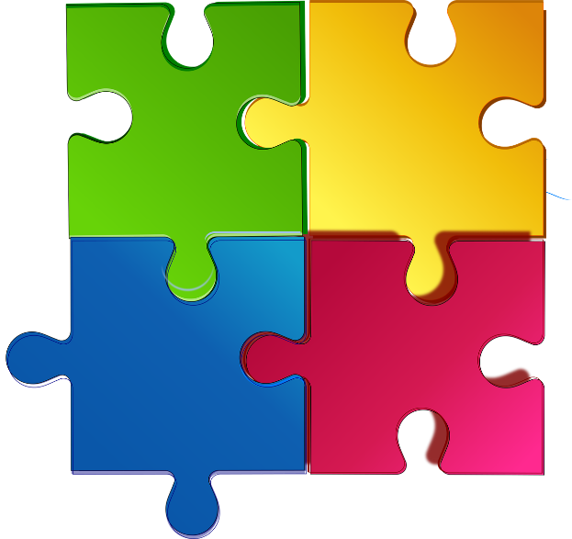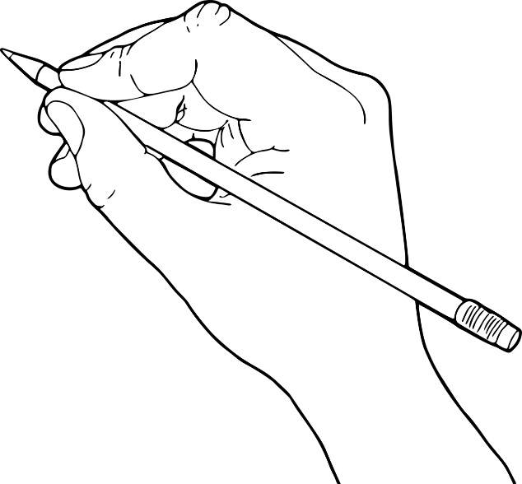

**Werk in je contractwerk.**

**Maak een puzzel.**